FASE 2: CAMBIAR LA CREENCIA

TÉCNICA DE PNL
Para cambiar una creencia limitante por una creencia potenciadora te voy a dejar una técnica de PNL:
- Escoge una creencia negativa limitadora. ¿Es una creencia recibida de otras personas o tuya propia?
- ¿Cuál es la intención positiva de esa creencia? (todo comportamiento encierra una intención positiva)
- ¿Cuál es la creencia opuesta positiva que quieres incorporar?
- ¿Cómo puede mejorar mi vida aplicando la creencia positiva?
- ¿Cómo podría empeorar mi vida por esa nueva creencia?
- ¿Qué es lo mejor que te puede pasar si continúas con la vieja creencia?
- ¿Qué es lo mejor que te puede pasar con la creencia positiva?
Es necesario practicar con ella y mantenerla un tiempo.
Fuente: documentación de Curso de Experto en PNL de la Escuela de Inteligencias Múltiples

CUESTIONA LA FUENTE
Cuestionar la fuente de la que procede la creencia es otro modo de conseguir desterrar una creencia limitante:
Cuestionar la autoridad:
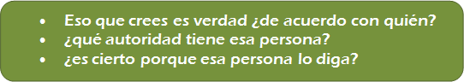
Cuestionar la generalización de la experiencia:


FASE 3: CONSOLIDACIÓN DE LA CREENCIA
Personalmente recomiendo consolidar la creencia de dos formas:
- Repetición de afirmaciones sobre la nueva creencia. Es una buena fórmula de reprogramar el cerebro
- Entrenamiento de la creencia a través de los comportamientos, conductas y lenguaje que estén asociados a la misma.

